**TRƯỜNG ĐẠI HỌC THỦY LỢI**

**KHOA CÔNG NGHỆ THÔNG TIN**



**BÁO CÁO BÀI TẬP LỚN**

**MÔN: CÔNG NGHỆ WEB**

**Đề tài: Xây dựng website bán quần áo**

Giảng viên hướng dẫn : Kiều Tuấn Dũng

Sinh viên thực hiện: Hoàng Quang Hùng

Nguyễn Xuân Hoàng

Trần Nam Anh

**Mục Lục**

1. Giới thiệu:
2. Mục đích:
3. Yêu cầu người dùng:
4. Kiến trúc hệ thống:
5. Thiết kế cơ sở dữ liệu
6. Phân công công việc các thành viên
7. **Giới Thiệu Đề Tài**

Ngày nay, công nghệ thông tin đã có những bước phát triển mạnh mẽ theo cả chiều rộng và sâu. Trong hoạt động sản xuất, kinh doanh, thương mại điển tử đã khẳng định được xúc tiến và thúc đẩy sự phát triển của doanh nghiệp. Đối với một cửa hàng, việc quảng bá và giới thiệu sản phẩm đến khách hàng đáp ứng nhu cầu mua sắm ngày càng cao của khách hàng sẽ là cần thiết. Vì vậy, nhóm chúng em đã thực hiện đề tài “Xây dựng Website bán quần áo”. Cửa hàng có thể đưa các sản phẩm lên Website của mình và quản lý Website đó, khách hàng có thể đặt mua, mua hàng của cửa hàng mà không cần đến cửa hàng, cửa hàng sẽ gửi sản phẩm đến tân tay khách hàng. Website là nơi cửa hàng quảng bá tốt nhất tất cả các sản phẩm mình bán ra.

**2. Mục Đích Đề Tài**

Xây dựng website trình bày, giới thiệu, thông tin chi tiết cho từng sản phẩm và có thể quản lý các sản phẩm, các module, một cách thuận tiện và thân thiện với người dùng nhất.

Với việc xây dựng một Website bán quần áo sẽ có thể quảng bá thương hiệu một cách rộng rãi hơn, giúp các người dùng có thể tiếp cận được những sản phẩm mà không cần phải đến trực tiếp.

**3.Yêu Cầu Người Dùng**

3.1 Yêu cầu người dùng với wedsite bán quần áo:

* Trang wed có các phần: sản phẩm, mua hàng.
* Người dùng xem và chọn mua sản phẩm tại website.
* Trang wed đề ra những sản phẩm hiện có cho người dùng
  1. Những yêu cầu của hệ thống:

3.2.1 Đăng nhập Admin:

* Mô tả: Cho phép admin đăng nhập vào hệ thống
* Tác nhân: Admin
* Điều kiện trước: Không
* Các yêu cầu: Nếu tài khoản hoặc mật khẩu không chính xác thì hệ thống yêu cầu người dùng nhập lại.
* Điều kiện sau: Hệ thống hiển thị trang giao diện cho admin.
  + 1. Xem thông tin giỏ hàng:
* Mô tả: cho phép khách hàng xem thông tin về giỏ hàng của mình
* Tác nhân: Người dùng
* Điều kiện trước: Không
* Các yêu cầu: Khách hàng chọn chức năng xem giỏ hàng
* Điều kiện sau: Hiển thị giao diện giỏ hàng
  + 1. Xem thông tin chi tiết sản phẩm:
* Mô tả: cho phép khách hàng xem thông tin về sản phẩm được lưu trữ trong hệ thống.
* Tác nhân: Người dùng.
* Điều kiện trước: Không.
* Các yêu cầu: Người dùng sản phẩm cần xem và thông tin chi tiết của sản phẩm được hiển thị.
* Điều kiện sau: Hiển thị thông tin sản phẩm.
  + 1. Thêm sản phẩm vào giỏ hàng:
* Mô tả: cho phép khách hàng chọn sản phẩm cần mua đưa vào giỏ hàng.
* Tác nhân: Người dùng
* Điều kiện trước: sản phẩm cần chọn phải hiển thị trên hệ thống
* Các yêu cầu:
  + - * Khách hàng chọn sản phẩm cần mua
      * Hệ thống lưu ID các sản phẩm đã chọn
      * Hệ thống thêm các ID khách hàng vừa chọn vào giỏ hàng
* Điều kiện sau: Thêm sản phẩm vào giỏ hàng
  + 1. Mua sản phẩm:
* Mô tả: cho phép khách hàng tiến thành thanh toán, đặt hàng những sản phẩm đã chọn.
* Tác nhân: người dùng.
* Điều kiện trước: sản phẩm đã được đưa vào giỏ hàng.
* Các yêu cầu:
  + - * Khách hàng chọn giỏ hàng, và bắt đầu đặt hàng
      * Khách hàng nhấn vào nút đặt hàng
* Điều kiện sau: Hiển thị giao diện hóa đơn đặt hàng và thông tin khách hàng cần nhập.
  + 1. Quản lý sản phẩm:
* Mô tả: Người quản lý thêm, xóa, thay đổi thông tin của các sản phẩm trong danh mục.
* Tác nhân: Người quản lý.
* Điều kiện trước: Người quản lý đăng nhập hệ thống.
* Các yêu cầu: Người quản lý chọn kiểu tác động lên sản phẩm: thêm sản phẩm, thay đổi thông tin sản phẩm, xóa sản phẩm ra khỏi danh mục.
* Điều kiện sau: Không

**4.KIẾN TRÚC HỆ THỐNG**

Các Module chức năng của Website: - Trang chủ

- Giới thiệu

- Sản phẩm

- Liên hệ

- Tìm kiếm

- Giỏ hàng

**5.** **THIẾT KẾ CƠ SỞ DỮ LIỆU**

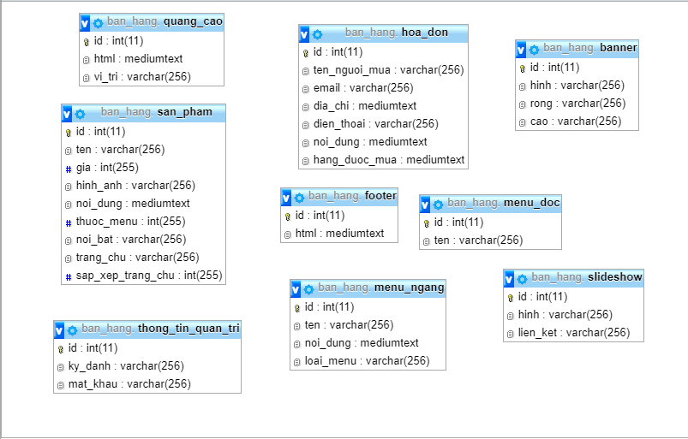

**6.PHÂN CÔNG CÔNG VIỆC CÁC THÀNH VIÊN**

**\*6.1 Trần Nam Anh :**

Tạo khung bố cục

Thêm ảnh banner và làm menu ngang

Tạo cơ sở dữ liệu 'ban_hang' và tạo bảng 'menu_ngang'

Kết nối cơ sở dữ liệu

Xuất menu ngang từ cơ sở dữ liệu vào web

Làm phần menu dọc

Tạo và thêm dữ liệu vào bảng 'san_pham'

Tạo file 'dieu_huong.php' cho web

Xuất sản phẩm

Phân trang sản phẩm

**-Điểm tự đánh giá 7đ**

**\*6.2 Hoàng Quang Hùng**

Tạo file 'giao_dien.css'

Thêm liên kết chi tiết sản phẩm vào file 'xuat.php'

Làm trang chi tiết sản phẩm

Xuất bài viết một tin

Xuất toàn bộ sản phẩm

Làm phần tìm kiếm sản phẩm

Làm giỏ hàng

Cập nhật giỏ hàng

Thêm biểu mẫu lấy thông tin mua hàng trong trang giỏ hàng

Tạo hóa đơn mua hàng

Làm vùng giỏ hàng

Xuất sản phẩm mới

Làm phần sản phẩm nổi bật

Làm phần slideshow trang chủ

Làm phần sản phẩm trang chủ

Xuất banner bằng code php

Tạo file 'index.php' cho trang quản trị

Làm phần xử lý đăng nhập

**-Điểm tự đánh giá 7đ**

**\*Nguyễn Xuân Hoàng**

Viết code cho file 'trang_chu.php'

Làm phần điều hướng của trang quản trị

Tạo file 'xu_ly_post_get.php' (đây là phần xử lý post get)

Làm phần thoát trang quản trị

Làm phần xuất biểu mẫu thêm sản phẩm

Làm phần xử lý thêm sản phẩm

Làm phần quản lý sản phẩm

Làm phần xuất biểu mẫu sửa sản phẩm

Làm phần xử lý sửa sản phẩm

Làm phần xóa sản phẩm

Làm phần quản lý hóa đơn

Làm phần xem hóa đơn

Làm phần xóa hóa đơn

Làm phần quản lý sản phẩm trang chủ

Làm phần cập nhật sản phẩm trang chủ

Làm phần quản lý sản phẩm nổi bật

Làm phần cập nhật sản phẩm nổi bật

Làm file 'lien_ket_slideshow.php'

Làm phần xuất biểu mẫu sửa thông tin quản trị

Làm phần xử lý sửa thông tin quản trị

Định dạng lại giá sản phẩm

**-Điểm tự đánh giá 8đ**